Алгоритм:

- Для ограничителей, у которых Px_LO > Px_HI, присвоить Px_LO := Px_HI.
- Для каждого задатчика x рассчитать его мощность – на шаге x оставшаяся нераспределенной мощность станции распределяется между оставшимися задатчиками пропорционально значениям их верхних границ:

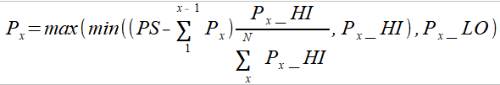
где N — количество задатчиков.

- Рассчитать ошибку распределения мощности:

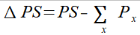
- Если ΔPS <> 0 присвоить ERR := TRUE,
- КОНЕЦ.

